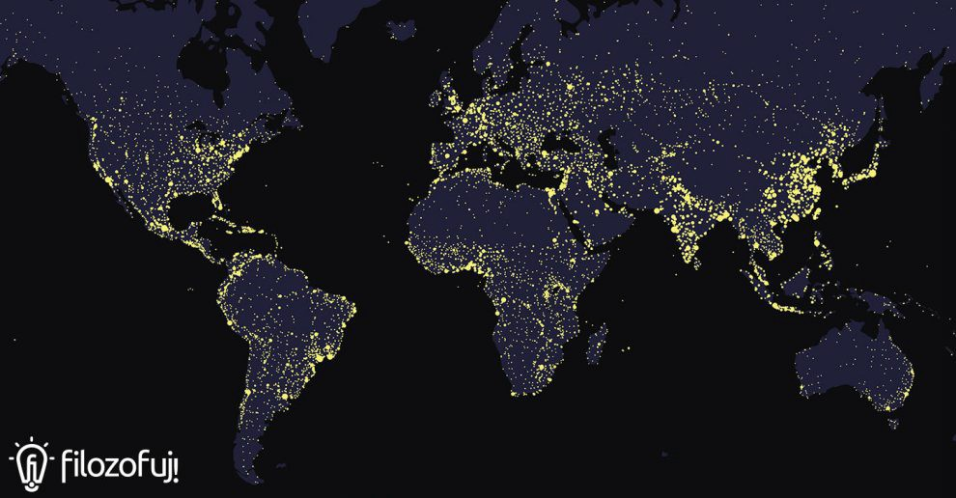
Marta Soniewicka: Sprawiedliwość na świecie
W dzisiejszych czasach szerokość geograficzna jest najbardziej znaczącym czynnikiem określającym poziom naszego życia i wyznaczającym granice naszych możliwości. Jeśli mieszkasz w takim kraju jak Polska, jesteś wybrańcem losu. Kraj ten na początku XXI wieku dołączył do elitarnej grupy najbardziej rozwiniętych krajów świata według raportu ONZ utworzonego na bazie współczynnika rozwoju społecznego.
Tekst ukazał się w „Filozofuj” 2018 nr 3 (21), s. 20–22. W pełnej wersji graficznej jest
dostępny w pliku PDF.
Krzyczące niesprawiedliwości
Człowiek urodzony w Burkina Faso musi się liczyć z tym, że będzie żył o 35 lat krócej niż ktoś urodzony w Japonii. W Mozambiku można się spodziewać około 4 lat edukacji pub- licznej, gdy tymczasem we Francji trwa ona 15 lat (nie wspomnę o przepaści, jaka dzieli

poziom wykształcenia w obu krajach). Według raportów ONZ z powodów związanych
z ubóstwem co trzy sekundy umiera na świecie jedno dziecko. Osoby żyjące w biedzie stanowią 40% populacji świata i czerpią zaledwie 5% dochodu globalnego, a najbogatsze 10% populacji czerpie aż 54% dochodu globalnego. Wobec tych „krzyczących niesprawiedli- wości”, używając określenia Ryszarda Kapuścińskiego, rodzi się pytanie, czy mieszkańcy krajów wysoko rozwiniętych mają obowiązek pomocy najbiedniejszym mieszkańcom świata?
Usprawiedliwione oczekiwania
Stwierdzenie, że świat jest niesprawiedliwy, zawsze będzie trywialne. Postulat, by dążyć
do sprawiedliwości na świecie, trywialny nie jest, ale wydaje się tak niejasny, że całkowicie pozbawiony znaczenia. Problem wiąże się nie tylko z trudnością we wprowadzeniu tego pos- tulatu w życie, ale głównie z trudnością w zrozumieniu, co przez sprawiedliwość w odniesie- niu do świata należy rozumieć. Od Arystotelesa po Johna Stuarta Milla filozofowie pod- kreślali, że sprawiedliwość, podobnie jak wiele pojęć moralnych, najlepiej daje się uchwycić poprzez swoje zaprzeczenie. Tym tropem podąża Judith Shklar, zauważając, że o wiele częś- ciej można spotkać okrzyk: „cóż za niesprawiedliwość!” niż stwierdzenie, że coś jest spraw- iedliwe. Choć trudno poczucie niesprawiedliwości zdefiniować, każdy jest w stanie je rozpoz- nać. To według autorki specyficzne uczucie złości i rozczarowania w związku z naszy-
mi niespełnionymi oczekiwaniami w sytuacji, w której się znaleźliśmy przez czyjeś działanie,
zaniechanie lub w wyniku pewnej struktury społecznej, która determinuje nasze wybory
i uniemożliwia kontrolę nad własnym życiem. Nasze spory co do sprawiedliwości wiążą się w dużej mierze z niezgodą wobec tego, co należy uznać za uzasadnione oczekiwania – są one definiowane w praktykach społecznych danej wspólnoty i mogą wraz z jej rozwojem się zmieniać. Gdy rozważamy problem sprawiedliwości na świecie, kluczowym pytaniem jest to, czy możemy mówić w jakimkolwiek sensie o wspólnocie globalnej, która rodzi zobowiązania oraz uzasadnia oczekiwania jej członków.
Zakres zobowiązań moralnych i arbitralność granic państwowych
Problem odpowiedzialności względem mieszkańców świata i wspólnoty międzynarodowej zaprzątał wielu myślicieli, był też przedmiotem społecznej nauki Kościoła katolickiego.
Do debaty współczesnej filozofii politycznej głównego nurtu przeniknął stosunkowo późno – w drugiej połowie XX wieku. Przyczynkiem do debaty był opublikowany w 1972 roku artykuł Petera Singera pt. Famine, Affluence, and Morality, w którym autor nie mógł się nadziwić, że najbardziej wpływowa książka XX wieku na temat sprawiedliwości – Teoria sprawiedliwości Johna Rawlsa – poświęca zaledwie kilka z kilkuset stron zagadnieniom międzynarodowym. Granice państwowe wyznaczały granice sprawiedliwości, a dyskusje nad sprawiedliwością koncentrowały się prawie wyłącznie na sporach wokół jej treści, całkowicie pomijając kwestię zakresu. Singer zakwestionował zawężenie pojęcia sprawiedli- wości do granic wewnątrzpaństwowych, uznając je za moralnie arbitralne. Artykuł Singera dotyczył problemu dziewięciu milionów bengalskich uchodźców z ówczesnego wschodniego Pakistanu, którzy żyli w niezwykle ciężkich warunkach, uciekając przed prześladowaniami
i cierpiąc z braku pożywienia, wody i opieki sanitarnej. Singer postawił w artykule tezę o ist- nieniu moralnego obowiązku pomocy uchodźcom, uzasadniając to prostym rozumowaniem: jeśli zgodzimy się, że a) cierpienie i śmierć są czymś złym, oraz b) jeśli jest w naszej mocy zapobiec, by coś złego się wydarzyło bez potrzeby poświęcania czegokolwiek o porównywal- nej wartości moralnej, c) mamy obowiązek moralny to zrobić.
Różne wizje sprawiedliwej dystrybucji dóbr na świecie
Artykuł sprowokował filozofów politycznych do postawienia pytania, czy pomoc obcym, osobom nienależącym do naszego państwa, jest obowiązkiem czysto moralnym, czy też obowiązkiem wynikającym z zasad sprawiedliwości. Niektórzy twierdzą, że skoro nie istnieje państwo globalne ani żadna globalna wspólnota polityczna, pomoc obcym pozostaje kwestią humanitarną. Inni zaś będą dowodzić, że w dobie globalizacji istnieje przepływ osób, usług
i kapitału w poprzek granic i ponad nimi, przez co tworzą się nowe sieci zależności i oddzi-
aływań. Innymi słowy istnieje struktura społeczno-ekonomiczno-polityczna świata,
która determinuje rozdział dóbr na świecie, dlatego podmioty najmniej uprzywilejowane w tej dystrybucji mają roszczenie wobec podmiotów najbardziej uprzywilejowanych, wynikające właśnie z zasad sprawiedliwości. Jeszcze inni będą zgadzać się, iż istnieje pewna struktura globalnych zależności, ale że najlepszym gwarantem sprawiedliwej dystrybucji dóbr będzie pozostawienie jej niewidzialnej ręce wolnego rynku i czekanie aż „wysoka fala uniesie wszystkie łodzie” (nawet gdyby część z nich miała się zatopić). Można zatem powiedzieć,
że wykształciły się trzy wizje sprawiedliwości na świecie: 1) wizja świata jako globalnego wolnego rynku, który ma być synonimem powszechnego dobrobytu i szczęścia (ekonomia neoklasyczna, libertarianizm); 2) wizja świata podzielonego na autonomiczne wspólnoty, ksz- tałtujące w pełni prawa swoich członków oraz ponoszące główny ciężar zaspokajania ich potrzeb (narodowy liberalizm, statyzm); 3) wizja sprawiedliwego świata jednostek, które mają mieć takie same podstawowe wolności, prawa i obowiązki, niezależnie od swych przy- należności państwowych, narodowych czy kulturowych (kosmopolityzm).
Kosmopolityzm
Thomas Pogge, zwolennik kosmopolityzmu politycznego, twierdzi, że realizacja praw wyprowadzanych z założenia moralnej równości wszystkich ludzi może zostać osiągnięta tylko wtedy, gdy każdy podlega temu samemu autorytetowi posiadającemu władzę egzek- wowania praw. Kosmopolici nie proponują zniesienia granic państwowych, ale zakładają, iż mogą one istnieć tylko o tyle, o ile służą realizacji sprawiedliwości na świecie, np. gwarantu- jąc efektywną dystrybucję dóbr. Pogge uzasadnia swoją koncepcję, odwołując się do pojęcia sprawiedliwości jako bezstronności (koncepcja Rawlsa – zob. artykuł W. Ciszewskiego, s.
12–13) i stosując je do świata jako całości. Pogge argumentuje, że w globalnej sytuacji pier- wotnej za zasłoną niewiedzy (nie mając żadnych informacji o sobie, w tym także o pochodze- niu narodowym) przedstawiciele wszystkich mieszkańców świata nie mieliby żadnych racji, by przyjąć inne zasady sprawiedliwości niż te, jakie byłyby najbardziej rozsądne w sytuacji konkretnego społeczeństwa. Globalne zastosowanie dwóch zasad sprawiedliwości (zob. ram- ka „Dwie zasady sprawiedliwości Rawlsa” przy artykule W. Ciszewskiego, s. 13) ma gwaran- tować podstawowe prawa człowieka na całym świecie oraz uzasadniać tylko takie nierównoś- ci, które mogłyby poprawić sytuację osób globalnie najmniej uprzywilejowanych. Rawls
nie zgodził się z taką interpretacją i zaproponował znacznie bardziej zachowawczą koncepcję sprawiedliwości międzynarodowej (prawo ludów), która ma gwarantować tylko podstawowe prawa na poziomie globalnym, pozostawiając ich szczegółową realizację i dalsze rozwinięcie państwom.
Narodowy liberalizm
Najciekawszą odpowiedzią na ideę kosmopolityzmu politycznego jest nawiązująca do komu- nitaryzmu koncepcja narodowego liberalizmu Yael Tamir oraz Davida Millera. Ich zdaniem zarówno nasza tożsamość, jak i dobrostan zależą od przynależności wspólnotowej i nie mogą być w oderwaniu od niej rozważane. Narody są wspólnotami zobowiązań, a ich członkowie dzielą wartości i tradycje, co buduje poczucie solidarności i wzajemnego zaufania. Uznając

tożsamość narodową, uznaje się również pewne specjalne zobowiązania w stosunku
do członków swego narodu, których nie ma się w stosunku do innych ludzi. Kryterium naro- dowości nie wyklucza wszelkich obowiązków moralnych względem obcych, ale jedynie wprowadza podział na obowiązki specjalne względem osób tej samej narodowości i obowiąz- ki ogólne względem wszystkich istot ludzkich.
Marta Soniewicka – Doktor nauk prawnych (2007), doktor filozofii (2016), adiunkt w Katedrze Filozofii Prawa i Etyki Prawniczej na Wydziale Prawa i Adminis- tracji Uniwersytetu Jagiellońskiego. Zainteresowania naukowe: filozofia prawa, filozofia poli- tyczna, etyka, bioetyka. Pasjonatka życia kulturalnego i sztuki, a także fanka piłki nożnej.
Tekst jest dostępny na licencji: Uznanie autorstwa-Na tych samych warunkach 3.0 Polska.

